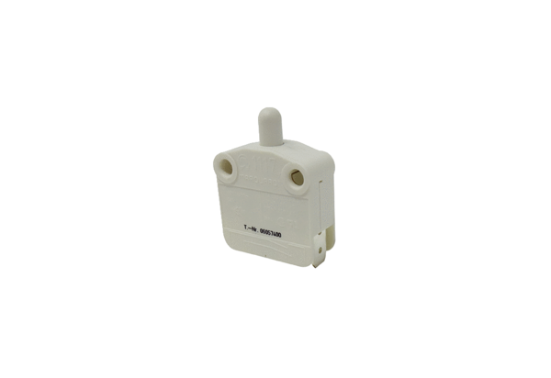Contacteur de porte TS 1Gamme: K
Numéro de référence : E157.1150.0000Fabricant : MAICO

